TREMBLAY Jérémy LARTIGAUD Ulysse-Néo

Contexte du projet tuteuré P4

Objectif de l’application :

Nous cherchons à concevoir une application nommée Stellar.

Cette application permet à n’importe quel utilisateur s’intéressant à l’astronomie de pouvoir obtenir des informations sur les étoiles et de créer les siennes. Elle se décompose en deux parties : une partie à objectif informatif et une partie à objectif créatif.

L’application se compose d’une liste d’étoiles sur la gauche, où il est possible de chercher une étoile particulière en fonction de divers filtres, et d’enregistrer certaines étoiles en favoris pour les retrouver plus rapidement. La droite du logiciel est occupée par une grande carte interactive du ciel. On y retrouve dessus les points symbolisant les étoiles, et les constellations représentées par des traits. On peut cliquer sur une étoile de la carte ou de la liste pour obtenir diverses informations sur celle-ci (nom, température, description).

Concernant le côté créatif de la carte, on retrouve un bouton pour ajouter une étoile. Il faut ensuite cliquer sur un endroit de la carte. L’utilisateur devra alors entrer diverses informations comme le nom de l’étoile, une description... L’étoile est alors ajoutée à la liste latérale et apparaît sur la carte. Il est également possible de supprimer les étoiles. Il peut relier plusieurs étoiles entre elles afin de créer une constellation. Enfin, l’utilisateur a la possibilité d’exporter sa création (la carte créée) en image afin de pouvoir s’en resservir. Il peut également enregistrer son progrès actuel et le restaurer quand il le souhaite.

L’utilisateur peut donc apprendre de nombreuses informations sur les étoiles depuis cette application, et il peut aussi s’en servir pour créer des étoiles et constellations de son imagination.

Personas :

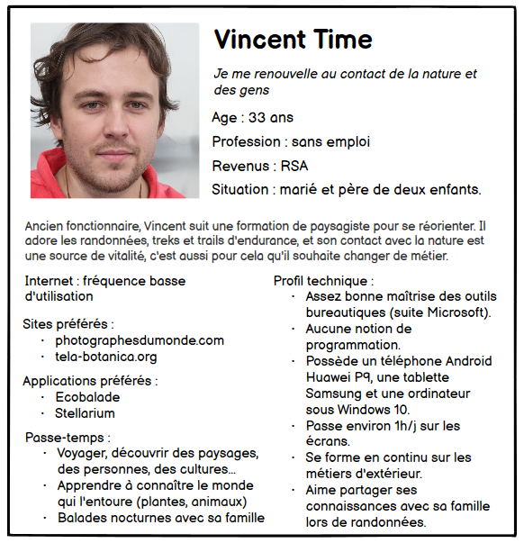

C’est lors d’une randonnée, la nuit, que Vincent regarda le ciel nocturne et réalisa la beauté de notre galaxie. Il chercha alors à obtenir des informations sur ces étoiles et constellations, afin de les retenir et de pouvoir se repérer lors de ses futures randonnées. Il lui faudrait donc une application portative (sur sa tablette) capable de lui permettre de mémoriser ces données.

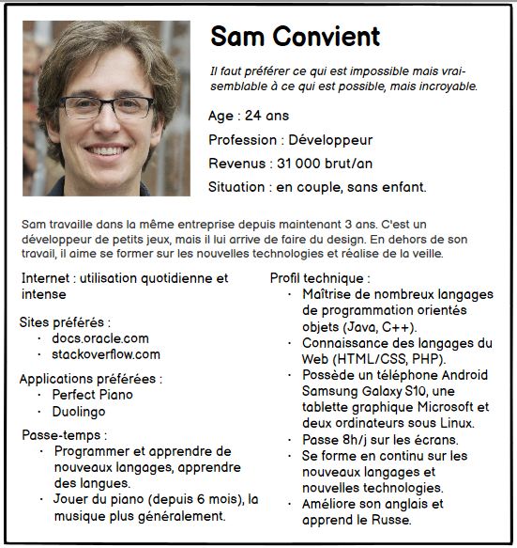

Un client demande à Sam de réaliser un petit jeu 2D en Java, de type RPG. Il devra incorporer un cycle jour/nuit pour ce projet, or Sam n’a aucune idée de l’image de fond à utiliser pour cela. Il va devoir créer une image de ciel nocturne de toutes pièces, et se tourne alors sur Stellar, qui va lui permettre de réaliser ce dont il a besoin, de manière assez simple.

